Достижения наставников за 2023-2024 учебный год
Буралова Зинаида Гунзеновна, учитель русского языка
и литературы

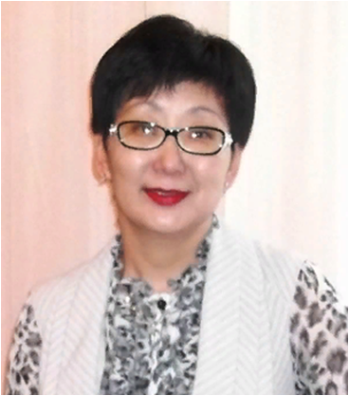
1) Всероссийский литературный конкурс чтецов русской литературы XIX-XX вв. – лауреат;
2) Международный фестиваль-конкурса чтецов «Звезда Байкала» - лауреат
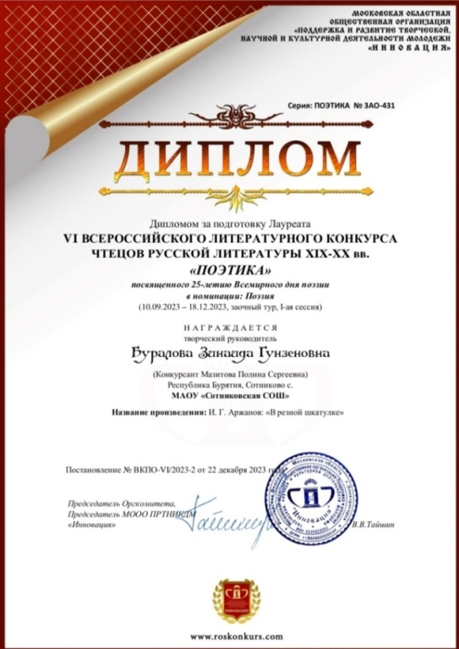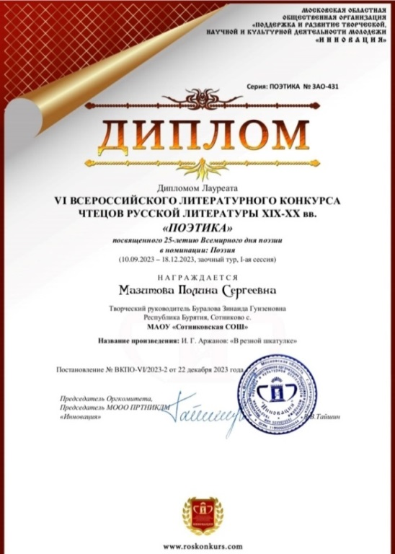

Цырендоржиев Эрдэм Александрович,
учитель физической культуры
Цырендоржиева Надежда Александровна,
учитель физической культуры
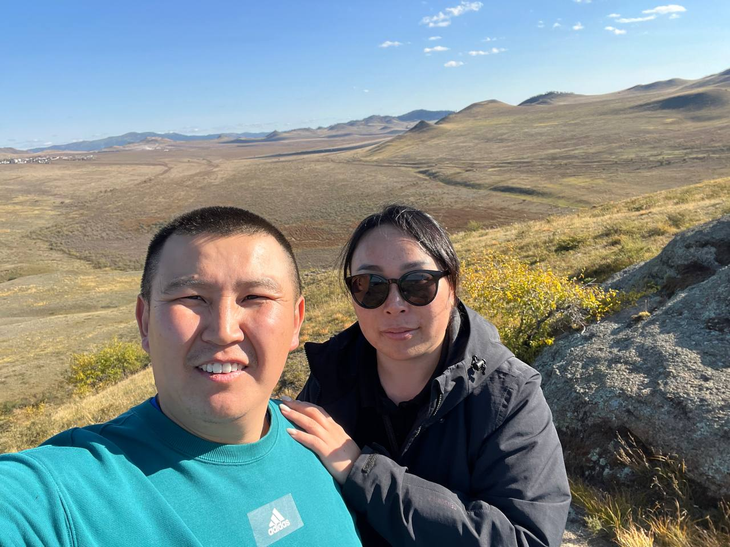

1) Чемпионы ДФО по волейболу;
2) Чемпионы России по волейболу;
3) Бронзовые призеры международных детских игр по волейболу в Монголии;
4) Чемпионы детских игр по волейболу Республики Бурятия.

Дагбаева Соелма Валерьевна, учитель бурятского языка

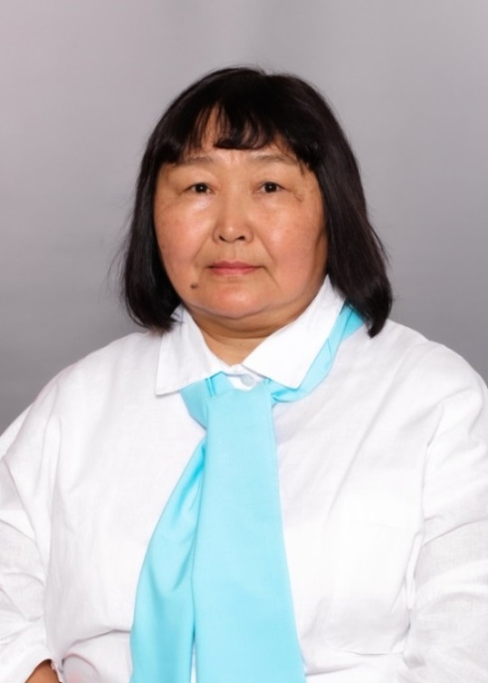

1) Всероссийский педагогический диктант-2023, посвященный 200-летию К.Д. Ушинского (школьный этап) – 1 место;
2) Республиканская НПК «Серебряная альфа» - 1 место;
3) Республиканская НПК «Байкальское развитие: проблемы, пути и способы решения» - 3 место;
4) Республиканский конкурс по бурятскому языку «Эхэ хэлэн манай баялиг» - участники;
5) Муниципальный конкурс сочинений на бурятском языке среди учащихся «Алтан гуурһан- Хүйһөөрөө холбоотой тоонтомни»- призеры;
6) НПК «Иволга-главные ворота Бурятии» - 1 место;
7) Муниципальная НПК по бурятскому языку, посвящённая 100-летию Бальжинимаевой Ц.Б. и Году Семьи в Российской Федерации – 1 место;
8) Муниципальный этап олимпиады по бурятскому языку – участники;
9) Всероссийский Педагогический журнал «Современный урок» - публикация «Методический сборник «Урок русского языка и литературы: традиции и современность».
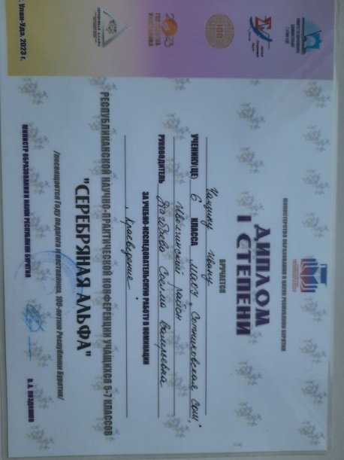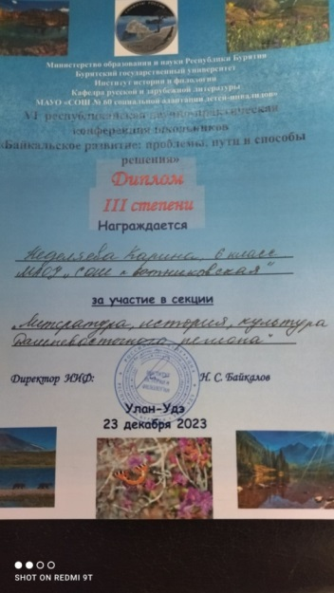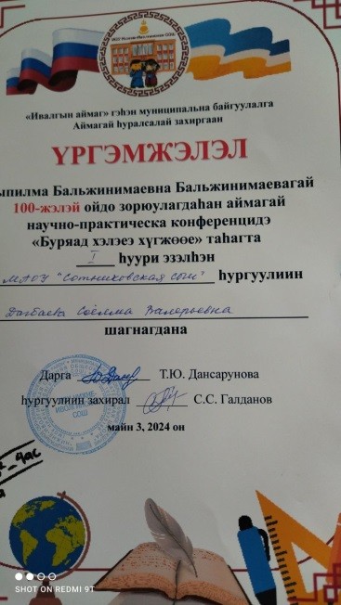

Павлова Александра Олеговна, учитель русского языка
и литературы

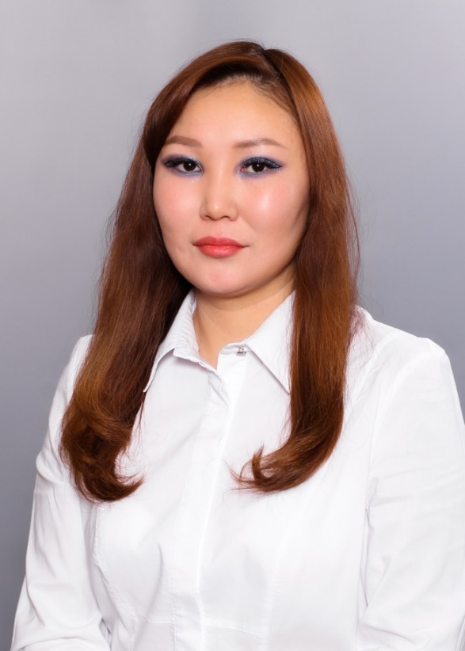

1) Всероссийский педагогический диктант-2023, посвященный 200-летию К.Д. Ушинского (школьный этап) – 2 место;
2) Республиканский конкурс «Филологическая траектория» - 2 место;
3) Республиканский этап ВОШ по литературе - призер;
4) Муниципальный этап ВОШ по литературе – Призер.

Вергиль Татьяна Николаевна, учитель ИЗО

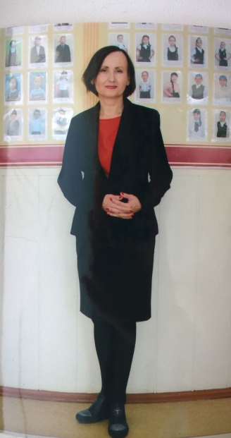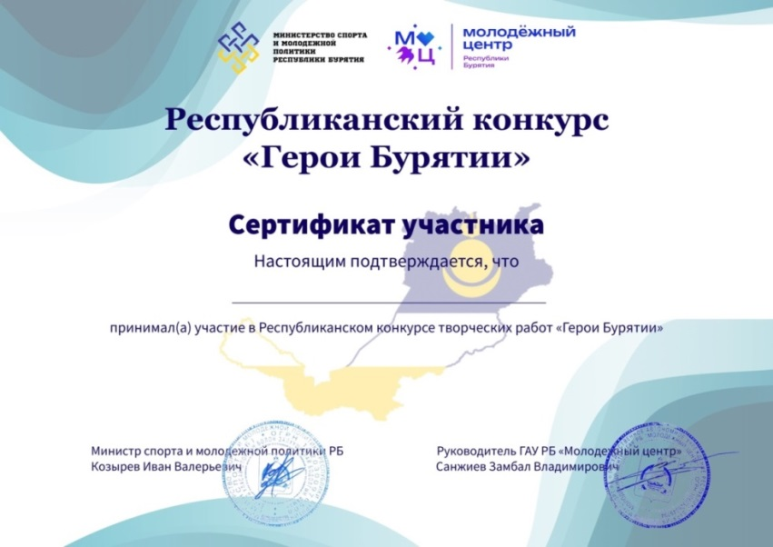

1) Всероссийский педагогический диктант-2023, посвященный 200-летию К.Д. Ушинского (школьный этап) – 3 место;
2) Районный конкурс «Иволгинский сувенир» - 1 место;
3) Республиканский конкурс «Герои Бурятии» - участники.

Халбаева Зинаида Иннокентьевна, учитель русского языка
и литературы
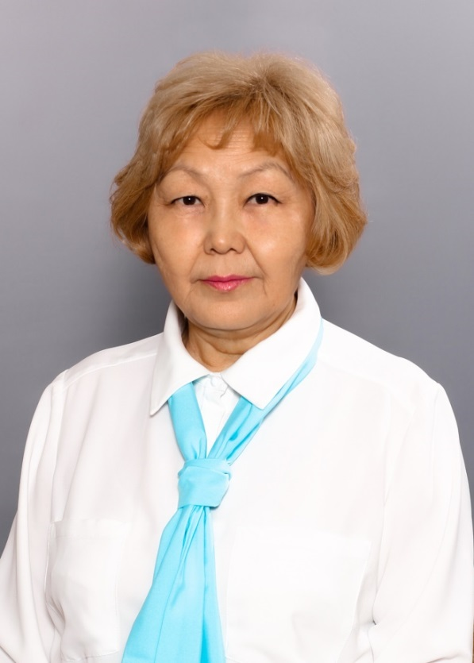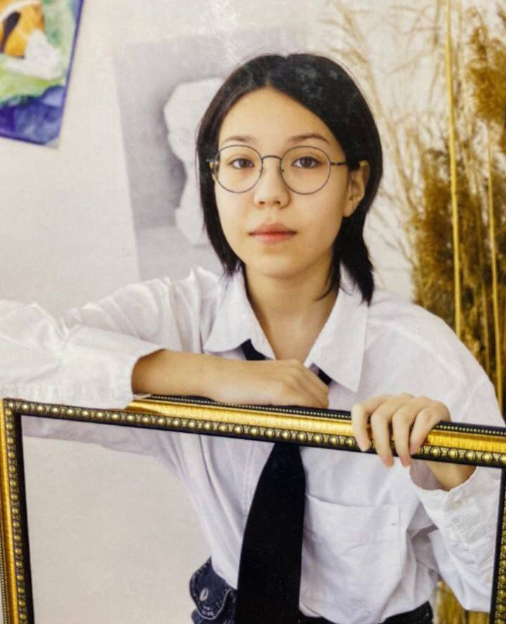

1) Республиканский этап ВОШ по литературе - призер;
2) Муниципальный этап ВОШ по литературе – призер;
3) Конкурс на присуждение премий лучшим учителям за достижения в педагогической деятельности в РБ в 2024 году - участник.

Лупанова Вера Ивановна, учитель биологии и химии
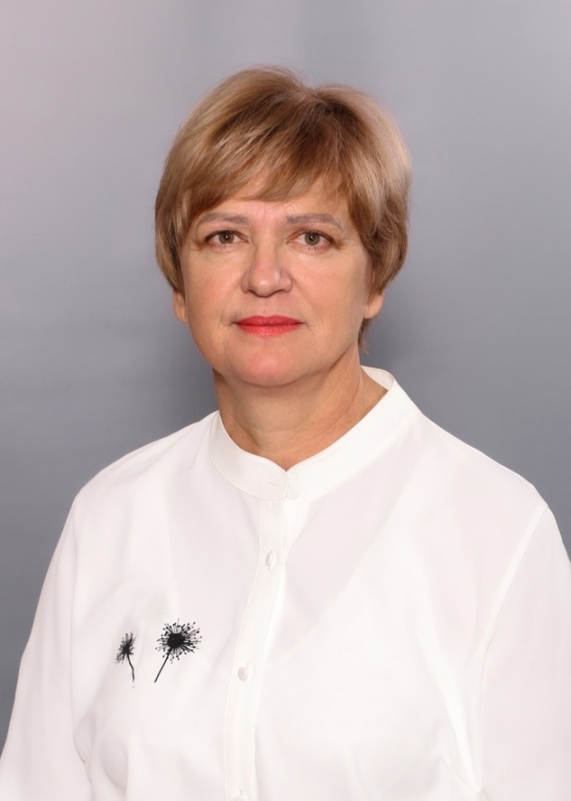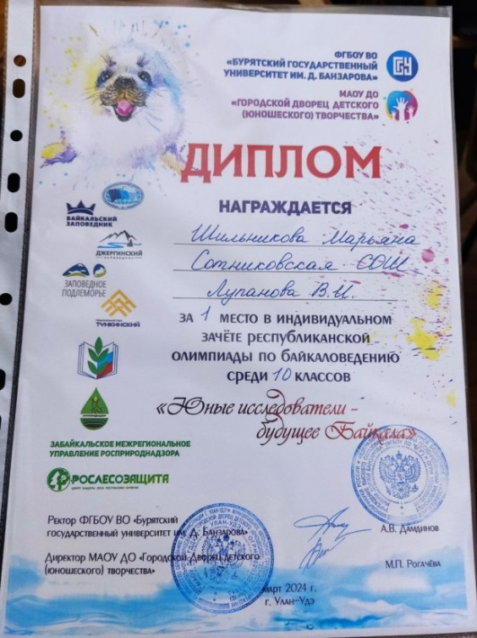
1) Республиканская Олимпиада по Байкаловедению – 1 место;
2) Межрегиональная Олимпиада «Байкальская перспектива» победители и призеры;
3) Муниципальный этап ВОШ по биологии - призер;
4) Подготовка к ЕГЭ по химии (90 баллов);
5) Муниципальная интеллектуальная игра, посвященная 125-летию МОУ «Оронгойская СОШ» - участники.

Бархатова Оксана Васильевна, учитель географии
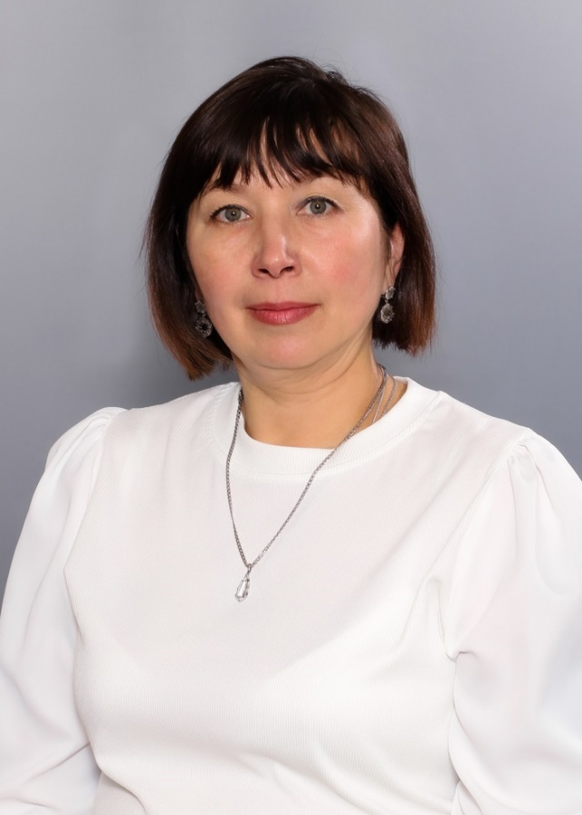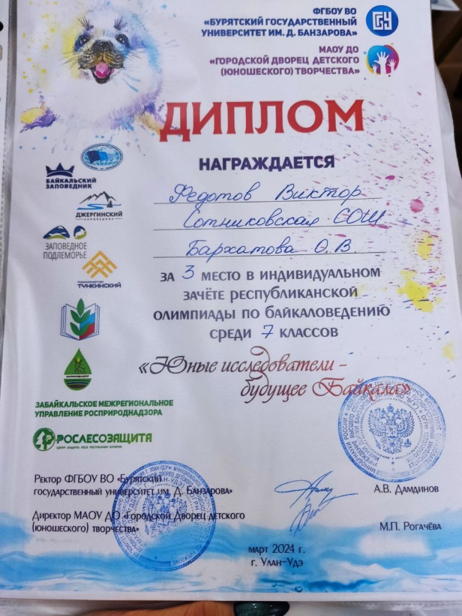

1) Республиканская Олимпиада по Байкаловедению – 3 место;
2) Подготовка к ЕГЭ по географии (90 баллов);

Логинова Светлана Геннадьевна,
учитель бурятского языка
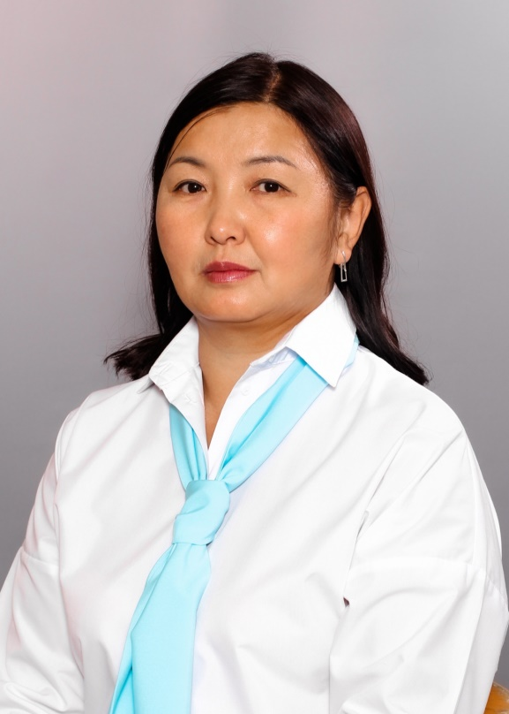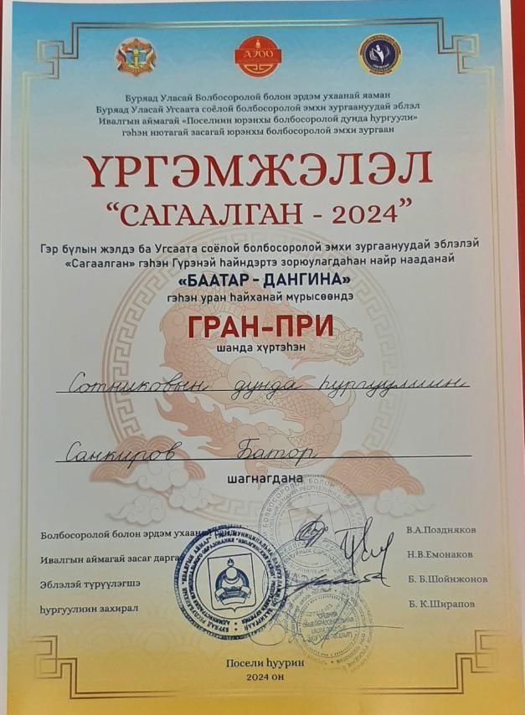
1) Республиканская дистанционная развлекательно-интеллектуальная игра на бурятском языке «Ульгэрэй орон» - 3 место;
2) Республиканский дистанционный конкурс по бурятскому языку среди детей 6-7 лет – 1 место;
3) Межрегиональный конкурс «Бамбарууш» - победители и призеры;
4) Республиканский конкурс по бурятскому языку «Эхэ хэлэн манай баялиг» - участники;
5) Муниципальный конкурс сочинений на бурятском языке среди учащихся «Алтан гуурһан- Хүйһөөрөө холбоотой тоонтомни» - призеры;
6) Районный конкурс «Сагаалган-2024» - Гран-при

Харакшинова Ирина Вячеславовна, учитель математики
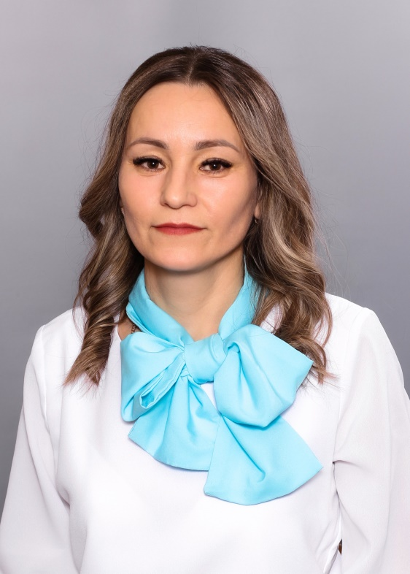

1) Республиканская НПК «Серебряная альфа» - 2 место;
2) Городская НПК «Обыкновенное чудо» - 1 место;
3) Районный конкурс-фестиваль «Искусство без границ» для детей с ОВЗ – победитель;
4) Всероссийский Педагогический журнал «Современный урок» - публикация «Действия с обыкновенными дробями».
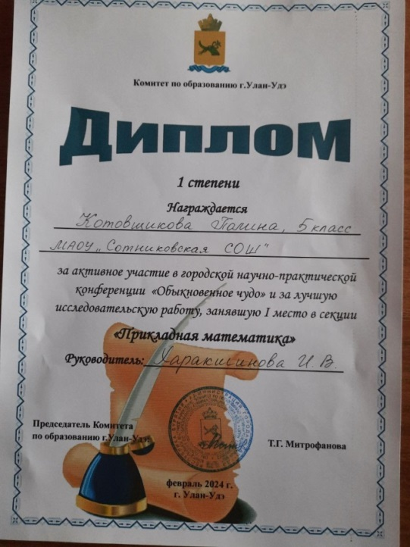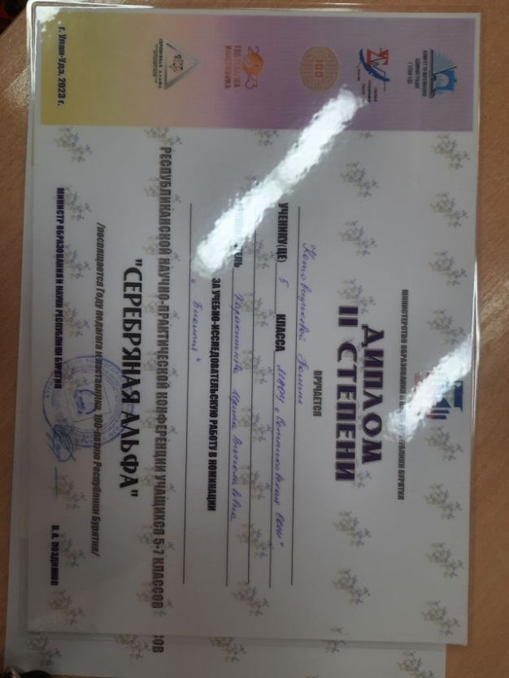
Оленникова Алла Борисовна,
учитель английского языка

1) Республиканский этап ВОШ по английскому языку- участник;
2) Муниципальный этап ВОШ по английскому языку - призер;
3) Районный конкурс-фестиваль «Искусство без границ» для детей с ОВЗ- призер.

Буралов Борис Васильевич,
учитель русского языка и литературы
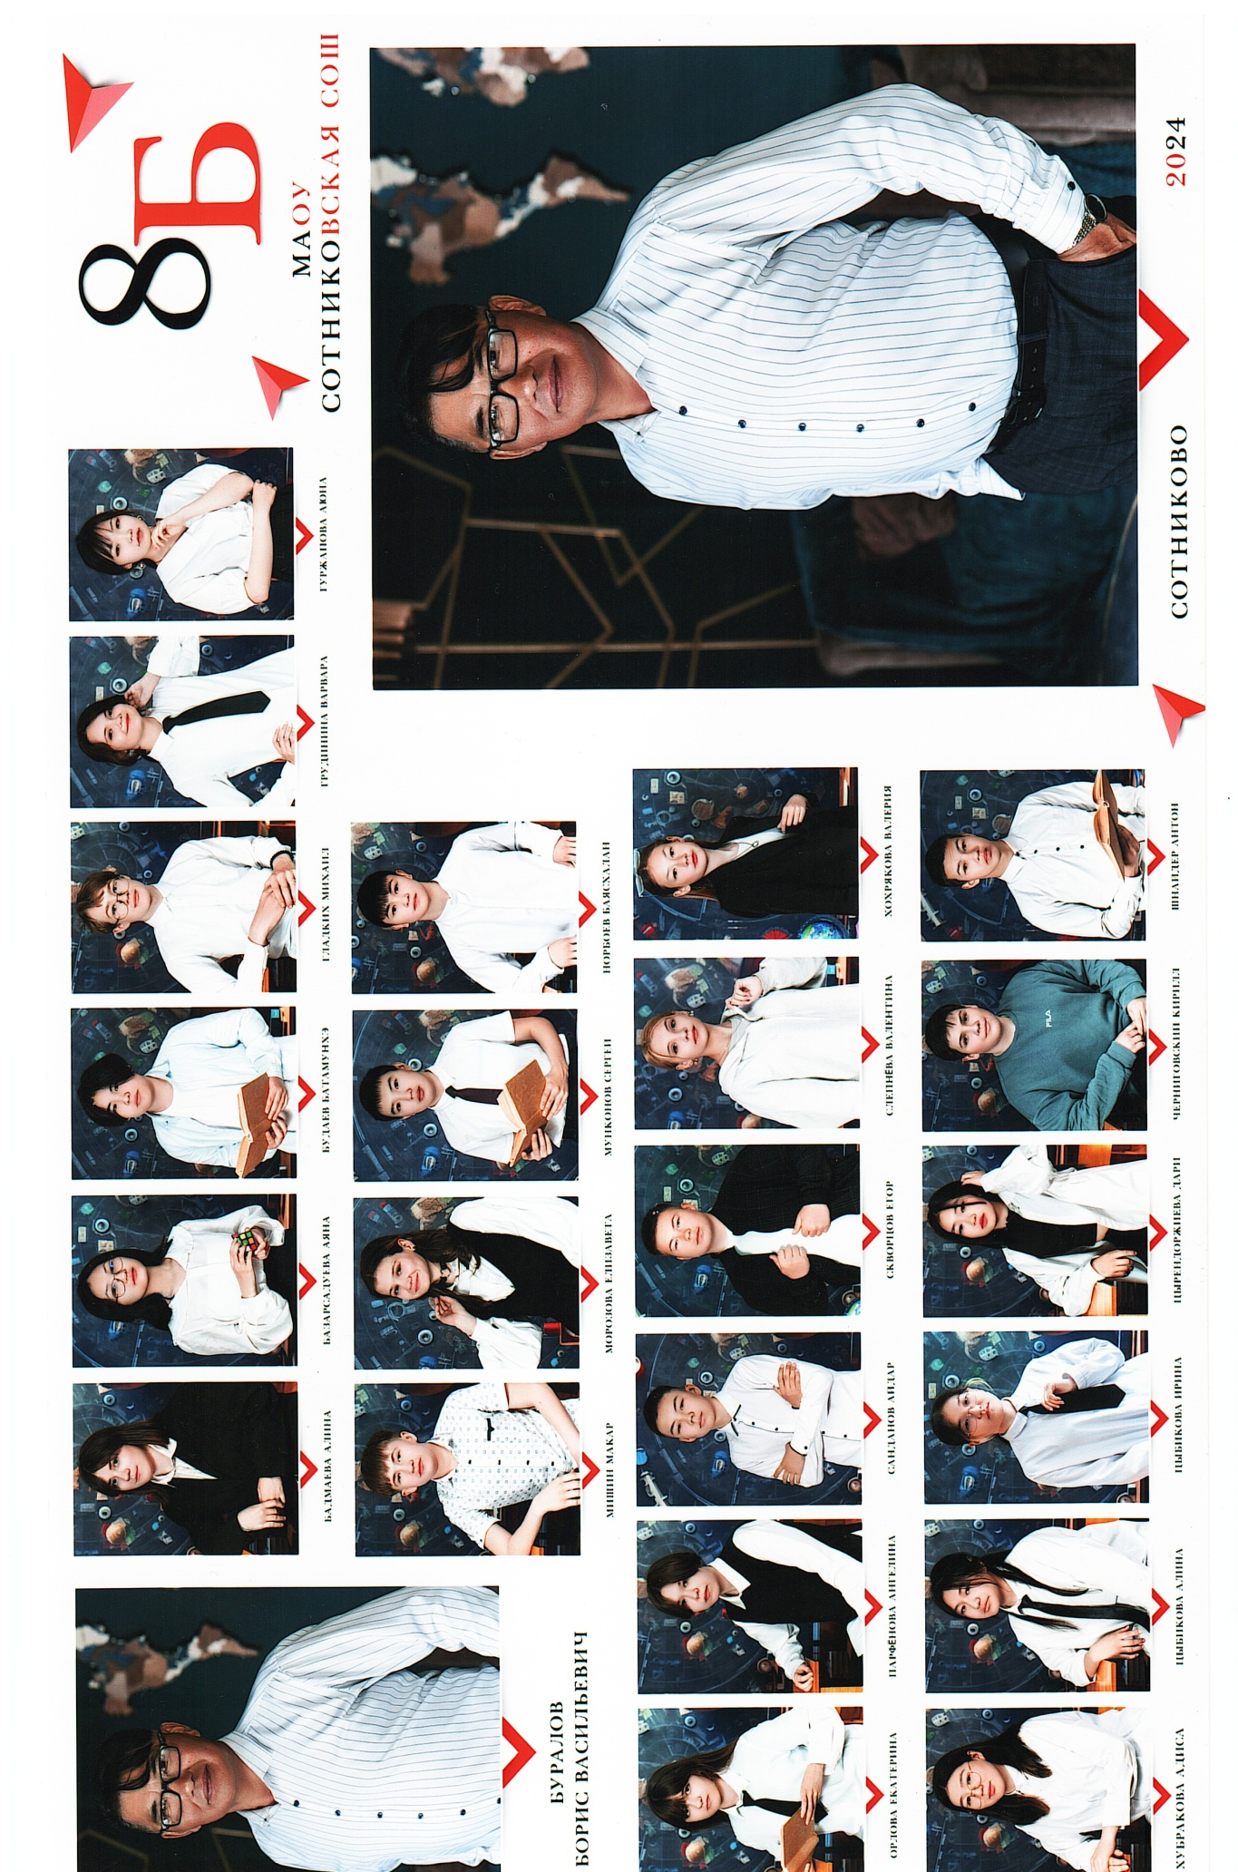
1) Муниципальный этап ВОШ по литературе – призер;
2) Республиканский научно-методический семинар «Совершенствование профессиональных компетенций учителя в условиях новых вызовов времени» - участник;
3) Районный этап олимпиады по литературе «Серебряная литера-2024» - 2 место;
4) Конкурс на присуждение премий лучшим учителям за достижения в педагогической деятельности в РБ в 2024 году - участник.

Ерофеевская Вероника Георгиевна,
учитель русского языка и литературы
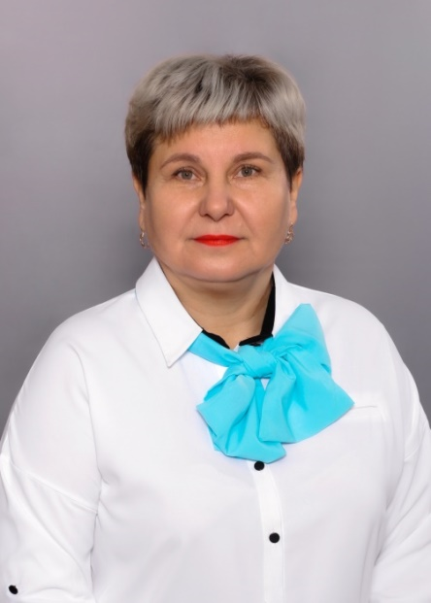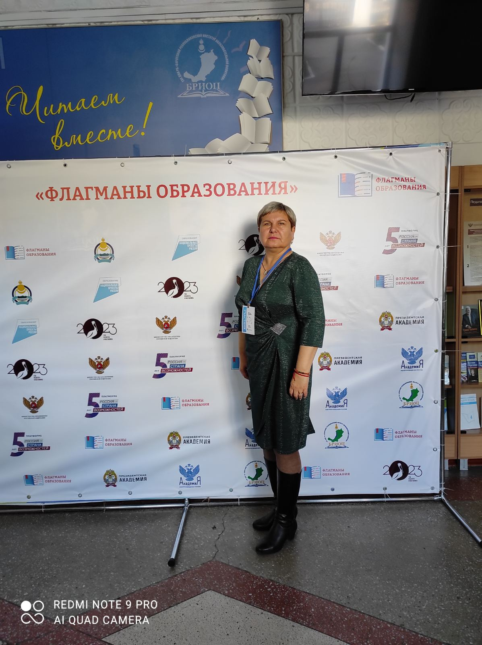
1) НПК «Иволга-главные ворота Бурятии» - 1 место;
2) Профессиональный конкурс «Флагманы образования» - участник.
Оскорбина Наталья Петровна, учитель технологии
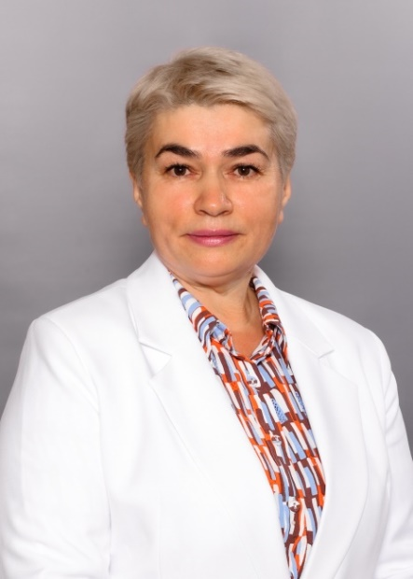
1) Районный конкурс «Иволгинский сувенир» - 1 место;
2) Альбом выставки декоративно-прикладного искусства «Созвездие талантов» – автор сборника.
Ошорова Наталья Баторовна, учитель начальных классов
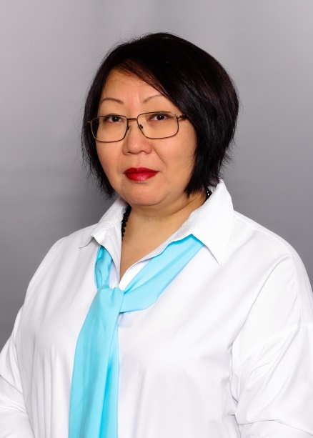
1) Районный конкурс-фестиваль «Искусство без границ» для детей с ОВЗ – призер;
2) Международный конкурс «Фонетик» - участники;
3) Районный этап конкурса «Грамматик» - участники;
4) Республиканский этап конкурса «Грамматик» - участники.
Стремякова Татьяна Анатольевна,
учитель начальных классов
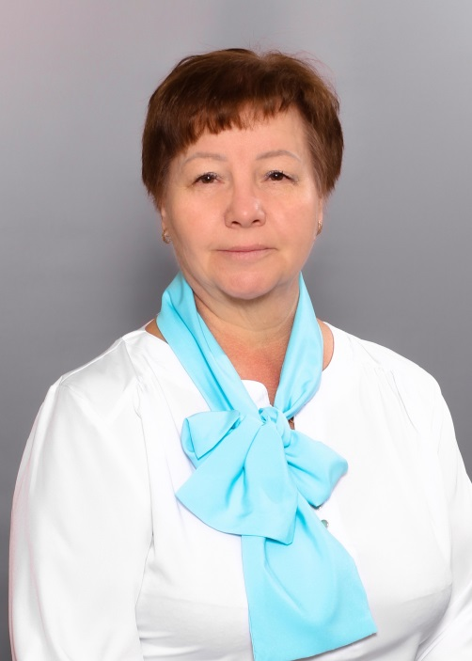

1) Международный конкурс «Фонетик» - участники.
2) Районный этап конкурса «Грамматик» - участники;
3) Республиканский этап конкурса «Грамматик» - участники

Гришкина Ирина Даниловна,
учитель начальных классов
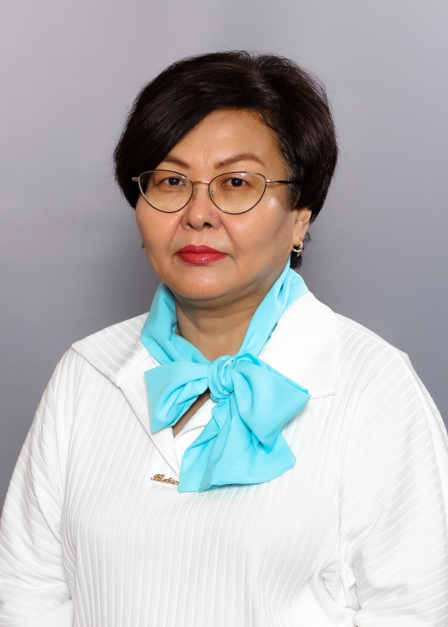

1) Районная олимпиада по окружающему миру – 1, 2 место;
2) Районная олимпиада по литературному чтению – 1 место;
3) Районная олимпиада по русскому языку – 3 место;
4) Районный этап конкурса «Грамматик» - участники;
5) Республиканский этап конкурса «Грамматик» - участники.

Цырендоржиева Эржена Бабасановна,
учитель начальных классов

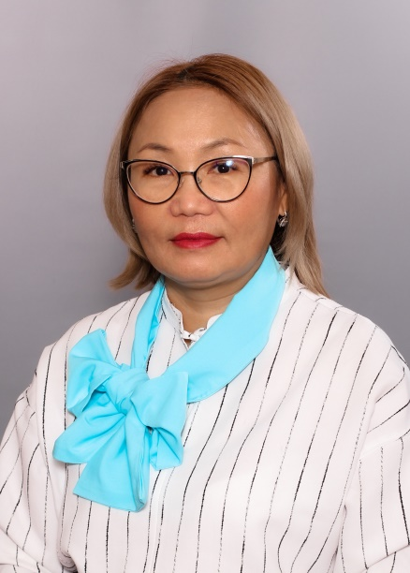

1) Республиканская НПК «Байкальское развитие» - 3, 4 место;
2) Республиканская НПК «Первые шаги» - участники;
3) Межрегиональная Олимпиада «ОБЖ и защита Отечества» - 2, 3 место;
4) Районный конкурс-фестиваль «Искусство без границ» для детей с ОВЗ- победитель.

Лыгденова Сэсэг Александровна,
учитель начальных классов

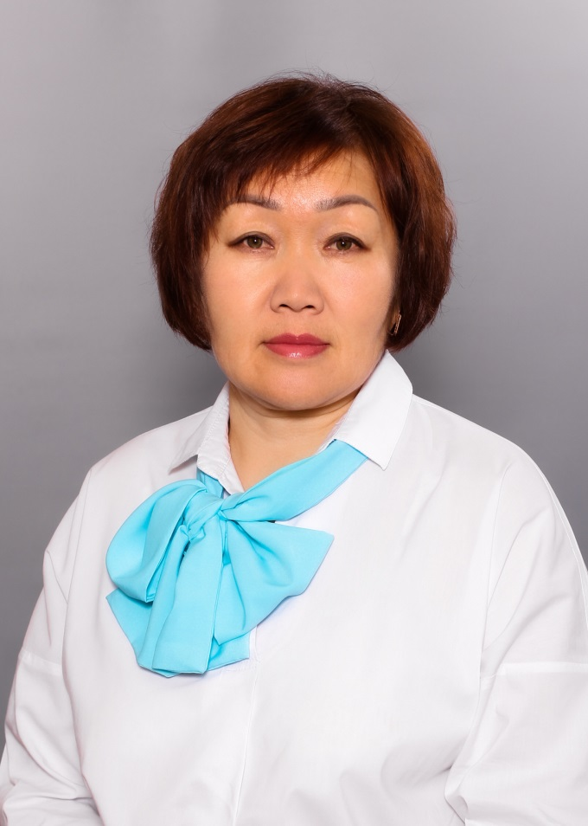

1) Районный этап конкурса «Грамматик» - участники;
2) Республиканский этап конкурса «Грамматик» - участники;
3) Межрегиональная Олимпиада «ОБЖ и защита Отечества» - 3 место.

Ванданова Туяна Намдаковна,
учитель начальных классов
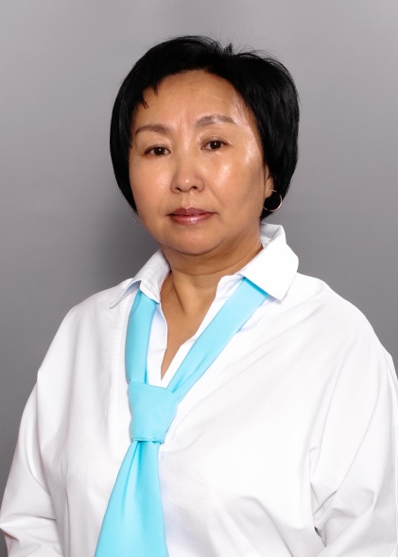

1) Районный конкурс-фестиваль «Искусство без границ» для детей с ОВЗ – победитель;
2) Районная олимпиада по окружающему миру – 1, 2 место;
3) Районная олимпиада по литературному чтению- 2 место.

